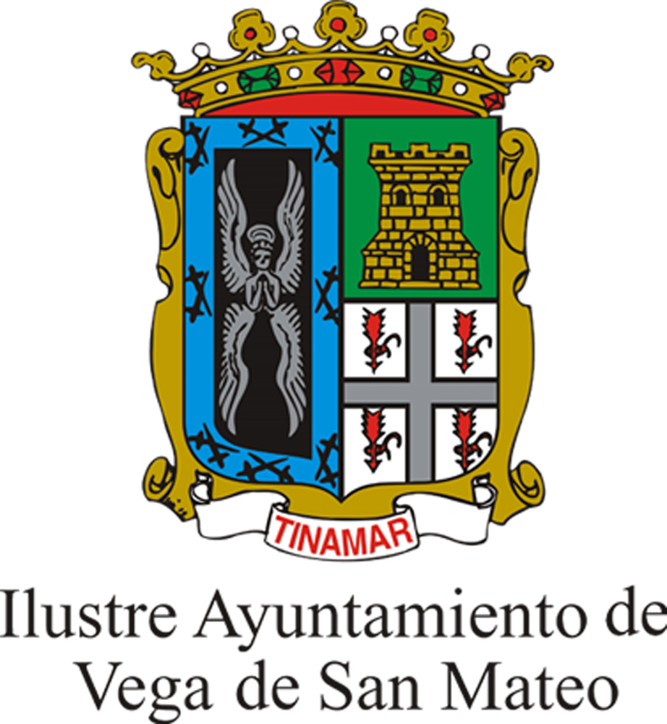

XVIII CERTAMEN DE CUENTOS DE NAVIDAD
VEGA DE SAN MATEO 2020

Organiza: Concejalía de Cultura y Patrimonio del Iltre. Ayto. de Vega de San Mateo

BASES DEL CERTAMEN

1.- El tema tendrá que ser relacionado con la NAVIDAD y deberá ser inédito.

2.- Habrá tres modalidades: - Infantil: 8 a 12 años
- Juvenil: 13 a 18 años
- Adultos: Mayores de 18

3.- El nombre del autor/a no debe aparecer en el cuento. El relato se entregará en un sobre cerrado en cuyo exterior estará únicamente el título del cuento y la categoría en la que participa (no puede aparecer el nombre del autor/a en el exterior de este sobre). En el interior se introducirán el cuento y un folio aparte en el que se constarán los siguientes datos: Título del cuento, nombre y apellidos del autor/a, domicilio y teléfono de contacto.

4.- En la modalidad de “Adultos”, el cuento se presentará por duplicado con una extensión máxima de ocho folios impresos a ordenador, a doble espacio y por una sola cara.

5.- Así mismo, tanto los cuentos de la categoría “juvenil” como la de “adultos”, se podrán presentar en formato cómic, siendo su extensión máxima de 6 folios.

6.- En las modalidades “Infantil” y “Juvenil”, los relatos podrán ser escritos a mano, con letra clara y legible.

7.- Los trabajos se entregarán en la Concejalía de Cultura y Patrimonio: Iltre. Ayuntamiento de Vega de San Mateo. Alameda de Santa Ana nº3. 35320 Vega de San Mateo

8.- El plazo máximo de entrega será el miércoles 4 de Diciembre de 2020.

9.- Se concederá un único premio por categoría, consistentes en:
Adultos: Un lote de libros
Juvenil: Material de lectura y escritura
Infantil: Material de lectura y escritura

10.- El jurado estará compuesto por personas vinculadas a la Concejalía de Cultura y Patrimonio.

11.- Los cuentos premiados quedarán en propiedad del Iltre. Ayto. de Vega de San Mateo, que se reservará el derecho de su publicación.

12.- La participación en este certamen implica la aceptación de sus bases y el fallo del jurado.

13.- El incumplimiento de estas bases supondrá la descalificación del participante en el certamen.

14.- El Fallo del Jurado se dará a conocer el 18 de diciembre en la página web del Ayuntamiento.

Vega de San Mateo, 6 de noviembre de 2020

